УПРАЖНЕНИЕ 2. «Панель кнопок»

ПРЕДМЕТ УСВОЕНИЯ:
- компоненты Panel (панель), BitBtn (кнопка с картинкой), Edit (строка ввода);
- свойства Cursor (вид курсора), Glyph (наклеенная картинка), Layout (планировка), Kind (вид кнопки) объекта BitBtn (кнопка с картинкой);
- свойства AutoSize (автоматический подбор размера), Align (положение) и Alignment (выравнивание);
- параметры шрифта Font;
- операции копирования и вставки объектов;
- обработчик события On_Click (по щелчку).
ЗАДАНИЕ. Разработайте приложение, окно которого имеет четыре кнопки с картинками, расположенные на отдельной панели, и текстовое поле. При щелчке по каждой из кнопок в текстовом поле отображается часть некоторой фразы. При вводе в текстовое поле всей фразы, составленной из частей, выдается сообщение о правильности или ошибочности составления фразы.
ХОД РАБОТЫ
ЧАСТЬ 1. Подготовка формы
- Создайте проект.
- Активизируйте окно формы. В окне инспектора объектов на странице Properties (Свойства) укажите следующие параметры:
  - для свойства Name (Имя) – введите FormClick
  - для свойства Caption (Заголовок) – введите текст Упражнение 2
- Сохраните проект, выбрав меню File\ Save all (Файл\Сохранить все). При сохранении укажите вначале имя модуля проекта UnitClick.pas и затем имя файла с текстом проекта ProjectClick.dpr
- Просмотрите в окне кода программы результат ваших действий:
Вернитесь к окну формы.
- Проверьте функциональность приложения на данном этапе, запустив его на исполнение клавишей F9. Вы должны увидеть пустое окно, в строке заголовка которого находится текст Упражнение 2. Закройте это окно.
ЧАСТЬ 2. Размещение объектов и указание их свойств
- В палитре компонентов откройте страницу Standard (Стандартные), выберите компонент Panel (Панель) и укажите на форме размещение и размеры панели, прорисовав ее от предполагаемого левого верхнего до правого нижнего углов.
- Выделите объект Panel (Панель) и в окне инспектора объектов уточните параметры этого объекта:
  - для свойства Name (Имя) укажите Panel1
  - для свойства Caption (Заголовок) удалите текст, оставив поле пустым
  - для свойств Left (Отступ слева) введите 100, Top (Отступ сверху) –50, Width (Ширина) и Height (Высота) – по 250.
- На странице Additional (Дополнительные) в палитре компонентов выберите компонент BitBtn (Кнопка с картинкой) и, разместите кнопку на только что установленной панели, указав в окне инспектора объектов следующие свойства кнопки:
  - для свойства Name (Имя) – BitBtn1
  - для свойства Caption (Заголовок) – текст Часть 1
  - для свойства Font (Шрифт), а также для свойств Left, Top, Width и Height подберите произвольные значения, учитывая, что положение кнопки задается теперь не относительно формы, а относительно панели, на которой кнопка расположена;
  - для свойства Cursor (Вид курсора) выберите значение crHandPoint, тогда при наведении на кнопку курсор приобретает вид ладошки;
  - для свойства Glyph (Картинка), воспользовавшись кнопкой … в этой строке, выберите рисунок из файла For_button.bmp или любой другой точечный рисунок, который будет размещен на кнопке. Подкорректируйте размеры и положение кнопки на панели так, чтобы на ней отображался и рисунок, и текст ее имени;
  - для свойства Layout (Планировка) просмотрите различные варианты положения картинки на кнопке, выбрав желаемый.
- Скопируйте кнопку BitBtn1 с установленными параметрами еще три раза. Для этого воспользуйтесь командами меню Edit\ Copy, Edit\ Paste или блицкомандами Ctrl+C, Ctrl+V. Новые кнопки разместите на панели Panel1, укажите для них имена (Name), заголовки (Caption) и другие параметры.
- В палитре компонентов на странице Standard (Стандартные) выберите компонент Label (Метка) и разместите его на форме над панелью с кнопками. Укажите для метки параметры:
  - Name – Label1
  - Caption – впишите текст Составьте из фрагментов пословицу:
  - задайте самостоятельно параметры свойства Font;
  - свойства Left, Top, Height и Width установите приблизительно, перетаскивая объект на форме и изменяя его размеры с помощью маркеров выделения.
- В палитре компонентов на странице Standard выберите компонент Edit (строка ввода) и поместите его на форме под панелью с кнопками, указав параметры:
  - для свойства Name – Edit1
  - для свойства Text – удалите текст, оставив поле пустым
  - значения Left, Top, Height, Width – произвольные.
- Перейдите к окну кода программы и просмотрите описание объектов:
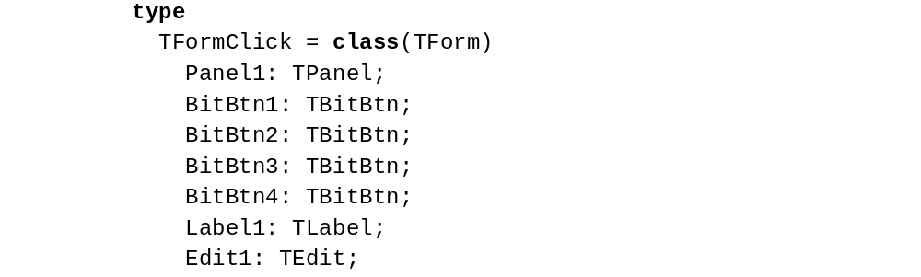Вернитесь к окну формы.
- Сохраните все изменения в проекте, выбрав меню File \ Save all.
- Проверьте функциональность приложения, запустив его на исполнение клавишей F9. Проведите курсором над кнопками и проследите изменение его вида. Закройте приложение.
ЧАСТЬ 3. Создание обработчиков событий
- Создайте обработчик события «Щелчок по кнопке BitBtn1». Для этого выделите первую кнопку, в окне инспектора объектов перейдите на вкладку Events (События) и в строке OnClick (по щелчку) выполните двойной щелчок. В программной части проекта появится процедура с именем TFormClick.BitBtn1Click, обрабатывающая щелчок мышью по данной кнопке. В теле этой процедуры запишите команды:
Первая команда свойству Text объекта Edit1 присваивает текстовое значение ‘довольно’. Вторая команда устанавливает для параметра цвет (Color) свойства шрифт (Font) объекта Edit1 значение красный (Red).
- Создайте еще три обработчика событий для каждой из оставшихся кнопок. В процедурах запишите следующие команды:
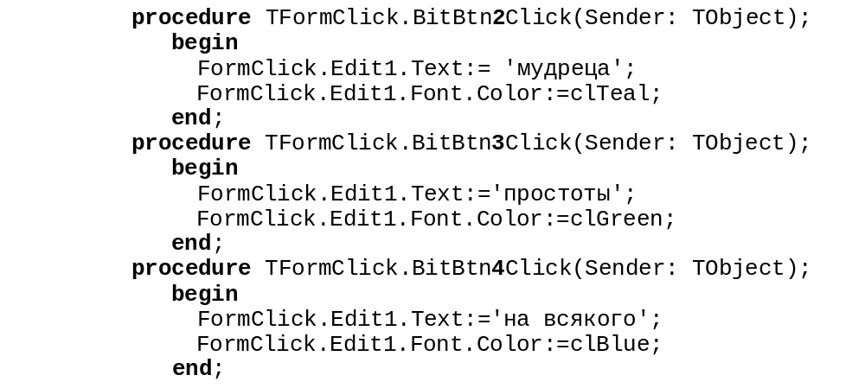

- Сохраните все изменения в проекте, выбрав меню File \ Save all. Запустите приложение на исполнение клавишей F9. Выполните щелчки по кнопкам, убедитесь в том, что текст отображается в строке редактирования (объект Edit1). Закройте приложение.
ЧАСТЬ 4. Эксперименты со свойствами
- Активизируйте форму. В окне инспектора объектов установите для ее свойства AutoSize (автоматический подбор размера) значение True. Попробуйте изменить размеры формы, перетаскивая мышью ее границы.
- Измените еще одно свойство формы: выберите для свойства Align (Положение) значение alClient. Запустите приложение на исполнение. Выберите для этого свойства другие значения и просмотрите результат при запуске на исполнение.
- Активизируйте форму и верните свойству AutoSize значение False, а свойству Align – alNone. Увеличьте размеры формы, перетащив ее нижнюю и правую границы. Теперь нарушилось выравнивание объектов на форме.
- Выделите метку Label1. Установите для ее свойств следующие значения: Align (Положение) – alTop, Alignment (Выравнивание) – taCenter. Теперь текст метки всегда будет располагаться сверху по центру.
- Выделите панель Panel. Установите для таких же ее свойств те же значения.
- Выделите все четыре кнопки на панели Panel. Для этого удерживайте клавишу Shift и выделяйте каждую из кнопок щелчком мыши по ней. Вызовите для группы кнопок контекстное меню (щелчок правой кнопкой мыши), выберите пункт Align (Положение). В открывшемся окне параметров в обоих разделах Horizontal и Vertical отметьте режим Center in Window.
- Выделите объект Edit1. Попробуйте найти способ (из рассмотренных выше), чтобы расположить объект по центру.
ЧАСТЬ 5. Доработка функциональных возможностей приложения
ПОЯСНЕНИЯ. Пользователь при работе с приложением нажимает кнопки на панели и читает составные части пословицы. Эта часть проекта вами уже разработана. Далее пользователь, составив из частей пословицу, должен ввести ее и получить сообщение о том, верно или неверно она составлена. Доработаем эту часть проекта. Ввод текста пословицы можно выполнить в окне уже имеющегося на форме объекта Edit1. Для того, чтобы программа «поняла», что текст пословицы уже введен в строку Edit1, поместим на форму еще одну кнопку BitBtn, щелчок по которой и будет означать окончание ввода. Далее необходимо будет «извлечь» из поля Edit1 строку и, проанализировав ее значение, вывести сообщение о верном или неверном ответе. Вывести текст сообщения можно в то же окно объекта Edit1. Далее следует описание действий, необходимых для доработки проекта.
- В палитре компонентов на странице Additional (Дополнительные) выберите компонент BitBtn (Кнопка с картинкой) и, разместите кнопку под объектом Edit1. В окне инспектора объектов укажите следующие свойства кнопки:
  - Name (Имя) – BitBtn5
  - Kind (Вид кнопки) – выберите значение bkOK, при этом свойство Caption (Заголовок) автоматически получит значение OK
  - положение и размеры кнопки задайте по своему усмотрению.
- Создайте для кнопки BitBtn5 обработчик события «по щелчку» (OnClick). Оформите процедуру следующим образом (в фигурных скобках приведены комментарии, их записывать необязательно):
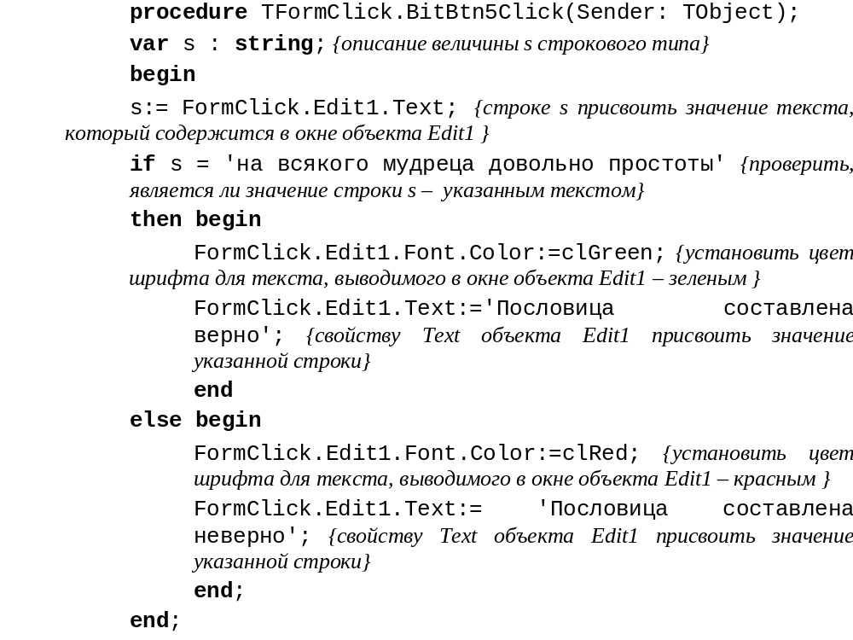
- Сохраните все изменения в проекте, выбрав меню File \ Save all. Запустите приложение на исполнение. Убедившись в работе приложения, закройте его.
ЗАДАНИЯ ДЛЯ САМОСТОЯТЕЛЬНОГО ВЫПОЛНЕНИЯ
- Измените программу следующим образом. Четыре кнопки на панели связаны каждая со своей пословицей. При щелчке по кнопке в текстовом поле отображается текст пословицы с пропуском. Пользователь вписывает пропущенное слово в уже отображенный текст и получает сообщение о том, верно или неверно он это сделал. При щелчке по второй кнопке на панели – новая пословица и те же действия.
Указание. В процедуре обработки события "Щелчок по Кнопке Ok" записать составное условие.

